マクロが無効になっていて使用できない場合は、次の手順でマクロを有効にします。

◆Ｅｘｃｅｌ２０００，Ｅｘｃｅｌ２００２の場合
Ｅｘｃｅｌを開きます。
[セキュリティ] ダイアログ ボックスを表示します。
[ツール] タブをクリックし、[マクロ] から[セキュリティ] をクリックします。
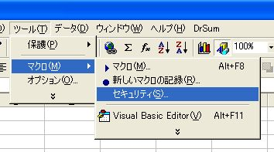

セキュリティ レベルを変更します。
[セキュリティ レベル] タブをクリックします。次に、[中 コンピュータに損害を与える可能性があるマクロを実行する前に警告します。] をクリックし、[OK] をクリックします。
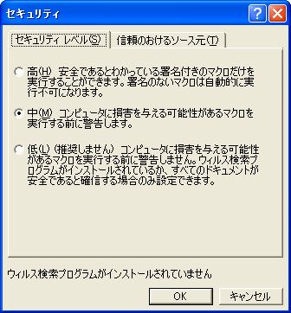

注意 : セキュリティ レベルを "低" に設定すると、マクロが自動的に有効になった状態でファイルが開きます。ただし、マクロを含むファイルを開く際に警告メッセージが表示されず、自動的にマクロが有効になるため、お勧めしません。

マクロを含むファイルを開きます。
セキュリティ レベルを "中" に設定すると、""ファイル名" はマクロを含んでいます" という警告メッセージが表示されます。
信頼できるファイルの場合は、[マクロを有効にする] をクリックしてファイルを開きます。
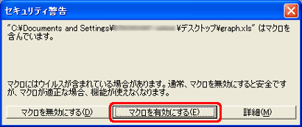

◆Ｅｘｃｅｌ２００３の場合
Ｅｘｃｅｌを開きます。
[オプション] ダイアログ ボックスを表示します。
[ツール] をクリックし、[オプション] をクリックします。
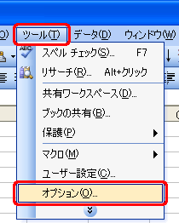

[セキュリティ] ダイアログ ボックスを表示します。
[セキュリティ] タブをクリックし、[マクロ セキュリティ] をクリックします。
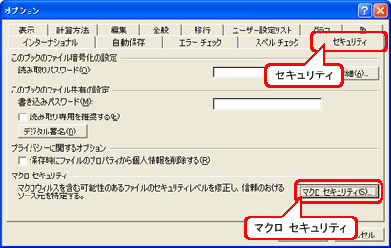

セキュリティ レベルを変更します。
[セキュリティ レベル] タブをクリックします。次に、[中 コンピュータに損害を与える可能性があるマクロを実行する前に警告します。] をクリックし、[OK] をクリックします。
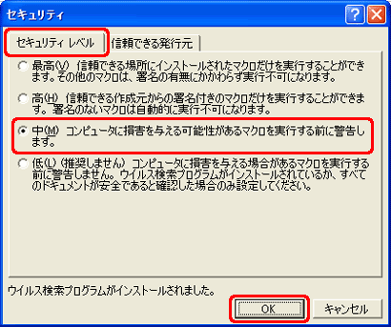

注意 : セキュリティ レベルを "低" に設定すると、マクロが自動的に有効になった状態でファイルが開きます。ただし、マクロを含むファイルを開く際に警告メッセージが表示されず、自動的にマクロが有効になるため、お勧めしません。

マクロを含むファイルを開きます。
セキュリティ レベルを "中" に設定すると、""ファイル名" はマクロを含んでいます" という警告メッセージが表示されます。
信頼できるファイルの場合は、[マクロを有効にする] をクリックしてファイルを開きます。

◆Ｅｘｃｅｌ２００７の場合
マクロを含むファイルを開きます。
セキュリティの警告 "マクロが無効にされました" という警告メッセージが表示されます。
信頼できるファイルの場合は、[オプション] をクリックします。
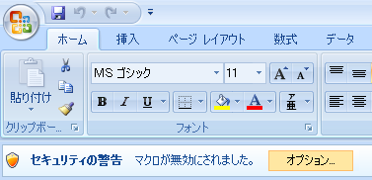

セキュリティ オプションを変更します。
[このコンテンツを有効にする] をクリックし、[OK] をクリックします。
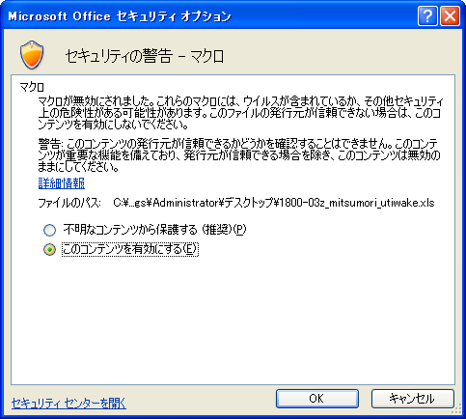

◆Ｅｘｃｅｌ２０１０の場合
マクロを含むファイルを開きます。
セキュリティの警告 "マクロが無効にされました" という警告メッセージが表示されます。
信頼できるファイルの場合は、[コンテンツの有効化] をクリックします。
